PROIECT EDUCAȚIONAL ÎN CAERI

Nr. 1325/2019

„JUCARII CONSTRUITE DE COPII,
PENTRU COPII”

EDIŢIA a XI-a

DOMENIUL ECOLOGIE ŞI PROTECŢIA MEDIULUI

ORGANIZATORI:

Prof. Elena Ilie - Grădiniţa P.P. Nr.7 Deva

Prof. Elena Faur- Grădiniţa P.P. Nr.7 Deva

Prof. IstrateMarinela - Grădiniţa P.P. Nr.7 Deva

COORDONATORI:
Prof. Gabriela Berbeceanu – Inspector pentruEducaţietimpurie, I.S.J. Hunedoara
Prof. Elena Lucia Lazăr – Director, Grădiniţa P.P. Nr.7 Deva

INSTITUŢII PARTENERE IMPLICATE:
InspectoratulŞcolarJudeţean Hunedoara
Casa Corpului Didactic Hunedoara
Grădiniţa cu Program Prelungit Nr.7 Deva
ARGUMENT: „Copilulrâde: Înţelepciuneasiiubirea mea e jocul” spuneapoetulsifilozoful Lucian Blaga. Pornind de la constatareapoetului, ne-am propussastârnimingeniozitateasicreativitateacopiluluiprinrealizareaunorjucării care săaibăroleducativ, utilizândmaterialereciclabile.
SCOP: Formareauneiatitudinipozitivefaţă de mediulînconjurător, prinstimulareainteresuluifaţă de păstrareaunuimediuechilibratsiexersareaunordeprinderi de îngrijiresiocrotireaacestuia. Dezvoltareacapacităţii de cunoasteresiînţelegere a problemelor legate de refolosireadeseurilor, stimulareacuriozităţiipentruinvestigareasigăsireasoluţiilor practice de utilizareaacestoraîn mod creativ.
OBIECTIVELE URMĂRITE: - Stimulareacreativităţiisidezvoltareaimaginaţieicopiilorprinproiectareasiconfecţionarea de jucării;
- Educareacopiilorînprocesul de gestionre a materialelorreciclabile;
- Antrenarea/implicareacopiilorînpromovareaactivităţilor cultural-educative, ecologicesiestetice;
- Identificareaunorcăiprin care prescolarii/elevii pot contribui la menţinereauneivieţisănătoase a plantelorsianimalelor.
RESURSE: a) Umane: preşcolari, eleviclasele I – IV, cadre didactice din învăţământulpreşcolarşiprimar, părinţi, specialişti.
b) Materiale: aparatfoto, cameră video, panouri etc.
GRUP ŢINTĂ: - preşcolarisi cadre didactice de la Gradinita P.P.Nr.7şi din ţară care dorescsă se impliceînacestproiect;
BENEFICIARI: - preşcolari,
- eleviclaselepregatitoare, I – IV,
- cadredidactice,
- părinţi, - comunitatea,
- altifactorieducaţionali.
ETAPELE PROIECTULUI: - Lansareaoficială a proiectului, postareaacestuiape site-ul ISJ HD şi www.didactic.ro ( 16aprilie 2019);
Informaţiisuplimentare:
E-mail: lenushilie@yahoo.com;
Tel: 0733674077 – Faur Elena
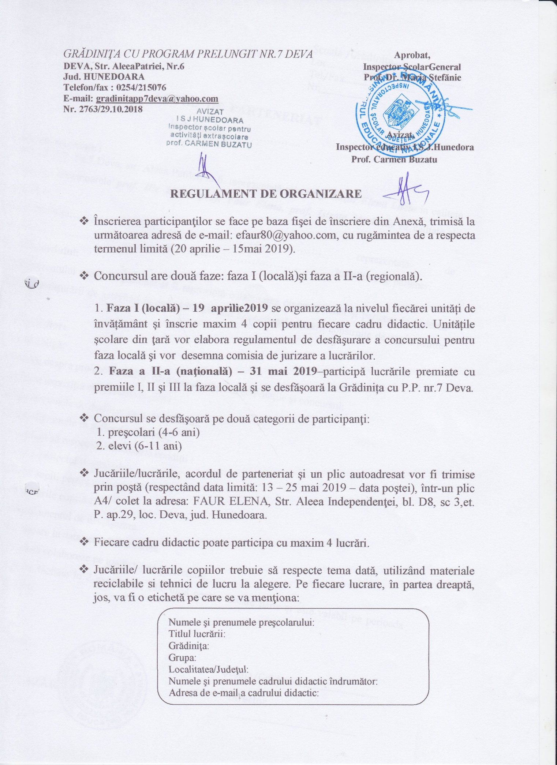

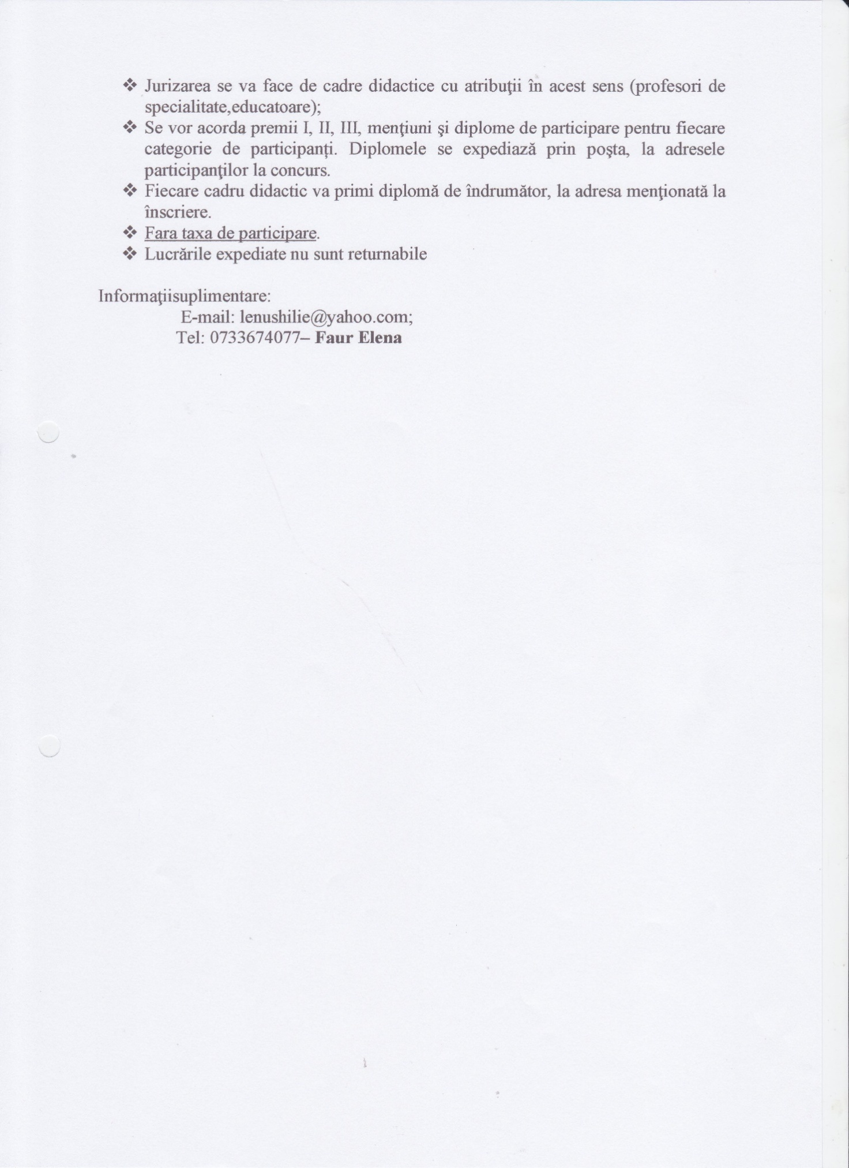

FIŞA DE ÎNSCRIERE
PROIECT REGIONAL EDUCAŢIONAL
„Jucării construite de copii, pentru copii”

Unitatea şcolară:_______________________________________________________________
Adresa unităţii (localitate, stradă, nr., judeţ, cod poştal)______________
____________________________________________________
Telefon __________________
Nume cadru didactic participant: __________________________
Specialitatea:________________________________________
Grupa _________Nr. preşcolari/ elevi participanţi:
Adresa cadrului didactic participant _____________________________________________
Telefon: ____________E-mail: ______________________

Nr.  crt. | Numele şi prenumele elevului/  prescolarului | Clasa/ grupa | PROFESOR COORDONATOR | SCOALA SI JUDETUL
1.
2.
3.
4.



